Lapp und BELECTRIC OPV schließen strategische Partnerschaft
Neue Anschlusstechnik für die organische Photovoltaik

Stuttgart, Nürnberg 12. September 2016

Die Lapp Gruppe, führender Hersteller von Verbindungslösungen, und Belectric OPV, Marktführer in der organischen Photovoltaik (OPV), haben eine Vereinbarung für eine enge Partnerschaft geschlossen - Georg Stawowy, Vorstand Technik und Innovation der Lapp Holding AG, und Dr. Ralph Pätzold, CEO von Belectric OPV unterzeichneten am Produktionsstandort von Belectric OPV in Kitzingen einen entsprechenden Vertrag. Die beiden Unternehmen wollen neue Technologien für Anschluss und Verkabelung flexibler organischer Photovoltaikmodule entwickeln. Ziel ist eine Lösung, die vielseitiger einsetzbar ist als bisher und sich für beliebige Folienmaterialien eignet. Außerdem sollen die so genannten Modul-Anschluss-Punkte(„MAP“) die Kontaktstelle zwischen Folie und Kabel – noch kompakter werden. Das ist wichtig, um die Folienmodule unauffällig in Gebäudefassaden zu integrieren, wo sie sauberen Strom aus der Sonne gewinnen – Designer und Architekten sollen so möglichst großen Gestaltungsspielraum haben. „Die Entwicklung läuft bereits und soll 2017 mit einem serienreifen Produkt abgeschlossen werden“, sagt Reinhard Probst, Market Manager Solar der Lapp Gruppe.

Langjährige Partnerschaft
Für Lapp und Belectric OPV ist die Zusammenarbeit nicht neu, sondern die Fortsetzung einer langjährigen Partnerschaft. Lapp hat für Belectric OPV einen Anschlusspunkt entwickelt, der in den Solarmodulen für den deutschen Pavillon auf der Expo 2015 in Mailand zum Einsatz kam. Wie riesige Farne reckten sich die Solarskulpturen dort in den Himmel, der Strom wurde über fast unsichtbare Anschlusspunkte in die Kabel gespeist, die wie feine Zweige an „Blättern“ aussahen.

Flexibleres Verfahren geplant
Das von Lapp entwickelte Verfahren war ein großer Fortschritt für die Nutzung der organischen Photovoltaik. Die Anschlusspunkte im Mailänder Pavillon sind besonders kompakt und absolut wasserdicht. Diese Eigenschaften soll auch die neue Lösung haben, allerdings wird sie wesentlich flexibler sein, etwa was die Wahl des Materials und die Dicke der Trägerfolien angeht. Der Anschlusspunkt soll sich zudem unabhängig vom Produktionsstandort der Module aufbringen lassen, was hohe Flexibilität in der Produktion bedeutet.

Technologie wird patentiert
Wie genau das funktionieren soll, halten die Partner vorerst noch geheim, bis das Patentverfahren eingeleitet worden ist. Beide Unternehmen gewähren sich für eine festgelegte Zeit das Exklusivrecht an dieser Technologie. In dieser Zeit wird Belectric OPV die Anschlusspunkte bei Lapp beziehen, Lapp wird nur Belectric OPV beliefern. „Wir kennen uns schon sehr lange und haben großes Vertrauen zueinander, und wir bei der Lapp Gruppe glauben, dass die Zukunftstechnologie organische Photovoltaik enormes Potenzial hat“, so Georg Stawowy. „Die strategische Partnerschaft war somit der logische nächste Schritt.“

„Durch die strategische Kooperation mit Lapp gehen wir konsequent auf unserem Weg, die organische Photovoltaik zu industrialisieren, weiter“ ergänzt Ralph Pätzold. „OPV ist nicht mit konventionellen PV-Technologien, die sich hauptsächlich über den Modulgedanken definieren, vergleichbar. Daher und um die Einzigartigkeit der OPV für den Kunden voll erschließen zu können, haben wir stets das finale Gesamtsystem im Fokus, welches auch die elektrischen Systemkomponenten umfasst. Diese wollen wir mit Lapp als starkem Partner gemeinsam weiterentwickeln.“

Weitere Projekte geplant
Die Lapp Gruppe und Belectric OPV planen bereits weitere Projekte, um das neue Verfahren zu nutzen. Eine Idee ist, vorhandene Flächen besser zu nutzen. „Durch die neue Systemtechnologie können wir den Architekten ein Anschlusssystem zu Verfügung stellen, das sich optisch in das Gesamtbild integrieren lässt und somit den Vorteil einer ästhetisch wertvollen OPV Integration weiter betont“ kommentiert Hermann Issa, Director Business Development bei BELECTRIC OPV. Neben der Gebäudeintegration können auch Flächen erschlossen werden, die bisher nicht im Fokus waren – zum Beispiel Dächer, die aus statischen Gründen bisher nicht genutzt werden konnten. „Dieses System ist natürlich viel leichter und kann in Form und teils auch Farbe dem Gebäude oder der Umgebung leicht angepasst werden“, meint Reinhard Probst.

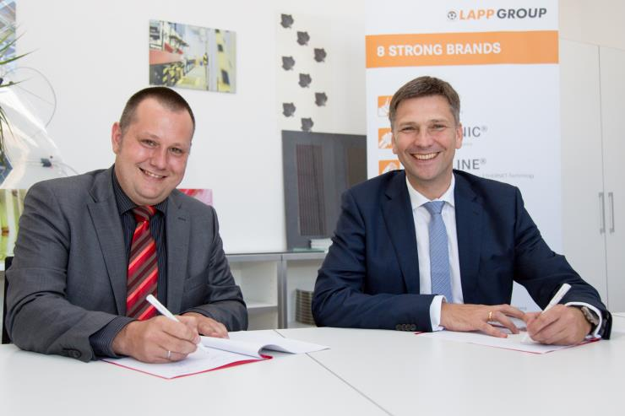
Das Bild in druckfähiger Qualität finden Sie hier

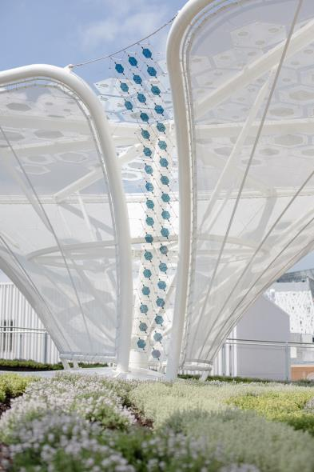
Solarmodule von Belectric OPV mit Anschlusstechnologie von Lapp sorgten schon auf dem deutschen Pavillon bei der Expo 2015 in Mailand für Aufsehen.

Das Bild in druckfähiger Qualität finden Sie hier

www.lappkabel.de/presse

Über die Lapp Gruppe:
Die Lapp Gruppe mit Sitz in Stuttgart ist einer der führenden Anbieter von integrierten Lösungen und Markenprodukten im Bereich der Kabel- und Verbindungstechnologie. Zum Portfolio der Gruppe gehören Kabel und hochflexible Leitungen, Industriesteckverbinder und Verschraubungstechnik, kundenindividuelle Konfektionslösungen, Automatisierungstechnik und Robotiklösungen für Industrie 4.0 und die Smart Factory. Der Kernmarkt der Lapp Gruppe ist der Maschinen- und Anlagenbau. Weitere wichtige Absatzmärkte sind die Lebensmittel-, Energie-, Mobilitäts- und die Life Science Industrie.

Die Unternehmensgruppe wurde 1959 gegründet und befindet sich vollständig in Familienbesitz. Im Geschäftsjahr 2014/15 erwirtschaftete sie einen konsolidierten Umsatz von 886 Mio. Euro. Lapp beschäftigt weltweit rund 3.300 Mitarbeiter, verfügt über 17 Fertigungsstandorte und mehr als 39 internationale Vertriebsgesellschaften und arbeitet mit Partnerunternehmen in weiteren 100 Ländern.

Über BELECTRIC® OPV:
Die BELECTRIC OPV GmbH mit Sitz in Nürnberg und Kitzingen ist der Marktführer im Bereich organische Photovoltaik. BELECTRIC OPV produziert organische Solarzellen mit Fokus auf kundenspezifische Lösungen. Darüber hinaus ist das Unternehmen im Bereich der Forschung und Entwicklung tätig, um ihren Kunden kontinuierlich kreative und innovative Lösungen anbieten zu können. BELECTRIC OPV nutzt dabei einen einzigartigen, auf der Kombination von Druck-, Laminierungs- und Laserstrukturierungsverfahren basierenden Herstellungsprozess. Diese fortschrittliche Technologie erlaubt eine hohe Skalierbarkeit und ermöglicht es, äußerst individuelle, kundenspezifische Designs herzustellen. Zudem unterstützt BELECTRIC OPV ihre Kunden mit Systemlösungen in Hinblick auf die Integration von OPV in bestehende oder neue Produkte. Das Unternehmen vermarket seine Produkte und Dienstleistungen unter zwei Produktlinien: „Solarte“ für Architekten und Designer und „PowerPlastic“ für Großindustrieanwendungen.

